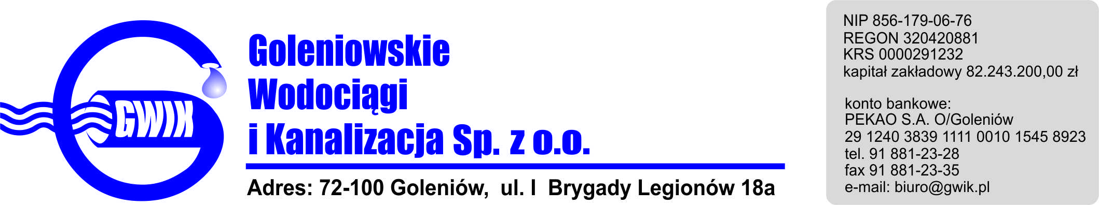
Goleniów, 24.04.2018

OGŁOSZENIE O PRZERWIE W DOSTAWIE WODY

Goleniowskie Wodociągi i Kanalizacja Spółka z o.o. w Goleniowie informuje, iż w związku z pracami przyłączeniowymi na sieci wodociągowej w ul. Szczecińskiej w Goleniowie w dniu:
26.04.2018 r. (czwartek) zostanie wstrzymana dostawa wody do odbiorców:
- Szczecińska: 32, 32a, 34, 34a, 34b, 36, Pracownia Modelarstwa
Plastikowego GDK
- Cicha: 1, 1a
- Przestrzenna: 1, 2, dz. nr 182/3, 132/1, cmentarz

Planowane godziny wstrzymania dostawy wody w godzinach od 16⁰⁰ do 19⁰⁰
Godziny w/w prac mogą ulec zmianie.

Przepraszamy za powyższe niedogodności.

